Инженерная и компьютерная графика
Лабораторное занятие № 9 на 16.11.20 г.

Задание № 1: Законспектировать теоретический материал в тетрадь.
Задание № 2: Проставить размеры на графический чертёж "Основы компьютерной графике". Загрузить работу в личный кабинет на оценку (16.11.20 - срок сдачи чертежа).

Задание № 3: Подготовиться к защите модуля, проработать темы - "Комплексный чертёж точки", "Комплексный чертёж прямой", "Поверхности. Комплексный чертёж плоскости". Защита модуля пройдёт 23.11.20 г. Билет, каждый студент получит индивидуально на электронную почту в день лабораторного занятия по расписанию.
Простановка размеров. ГОСТ 2.307-2011 г.

Для подготовки материалов были использованы методические указания "Геометрическое черчение", автора Заслоновской Л.М., стр. 26-32

Каждый предмет имеет размеры. Эти размеры наносят на чертёж в миллиметрах. Буквы «мм» не пишут. Чтобы нанести размеры, чертят выносные и размерные линии. Выносные и размерные линии чертят сплошной тонкой линией параллельно измеряемой линии. Расстояние от линии контура до размерной линии – 10 мм. Размерные линии предпочтительно наносить вне контура изображения. размерные линии ограничивают стрелками, упирающимися в соответствующие выносные линии. Размеры элементов стрелок выбирают в зависимости от толщины линий видимого контура и выдерживают их приблизительно одинаковыми на всём чертеже .
Выносные линии перпендикулярны размерной линии. Они продолжаются за размерную линию на 1 … 5 мм. Над размерной линией пишут размерное число. Размерные числа на чертеже указывают натуральные размеры предмета, независимо от выбранного масштаба. Расстояние от размерной линии до размерного числа – 1 мм. Если размерная линия вертикальная, размерное число пишут слева от размерной линии. Если размерная линия наклонная, размерное число пишут так, как показано на рисунке.
Если на чертеже несколько параллельных размерных линий, то размерные числа пишут слева и справа от оси. Сначала проставляют меньший размер, затем больший. Расстояние меду параллельными размерными линиями 7 мм. Если на размерной линии нет места для стрелок, её продолжают за выносные линии. В этом случае вместо стрелок можно нанести точки или штрихи. Штрихи имеют угол наклона 45 ° к размерной линии.
Размер окружности всегда показывают размером диаметра. Перед размерным числом наносят знак ∅ . Когда на чертеже показаны окружности одинакового диаметра, то размер проставляется один раз, с указанием количества элементов.
Если размер диаметра наносят на размерной линии, проведённой внутри окружности, то цифры смещают относительно середины размерной линии .
В тех случаях, когда для цифр размерных чисел недостаточно места внутри окружностей, их пишут на полках. Продолжения размерных линий или размерную линию проводят между выносными, касательными к окружности. При недостатке места для стрелок внутри окружности (∅ 12 мм) их наносят на продолжениях размерных линий и направляют к центрам окружностей, размерные числа располагают так, как показано на рисунке.
Размер дуги окружности всегда показывают размером радиуса. Перед размерным числом наносят знак R. Нанесение радиусов наружных скруглений показано на рисунке 25.
Угловые размеры наносят так, как показано на рисунке. Величину угла показывают в градусах. Размерная линия – это дуга окружности. Центр окружности расположен в вершине угла.
Размеры фасок под углом 45 ° наносят на чертежах в такой последовательности: линейный размер, знак в виде крестика и угловой размер, например, 3 × 45 °. У деталей цилиндрической формы в качестве линейного размера указывается высота усечённого конуса фаски, у призматических деталей – высота усечённой пирамиды.
Размеры фасок, у которых углы не равны 45 °, наносят по общим правилам – линейными и угловыми размерами.
В программе Компас-график размеры проставляются через страницу Инструменты, команда Размеры.
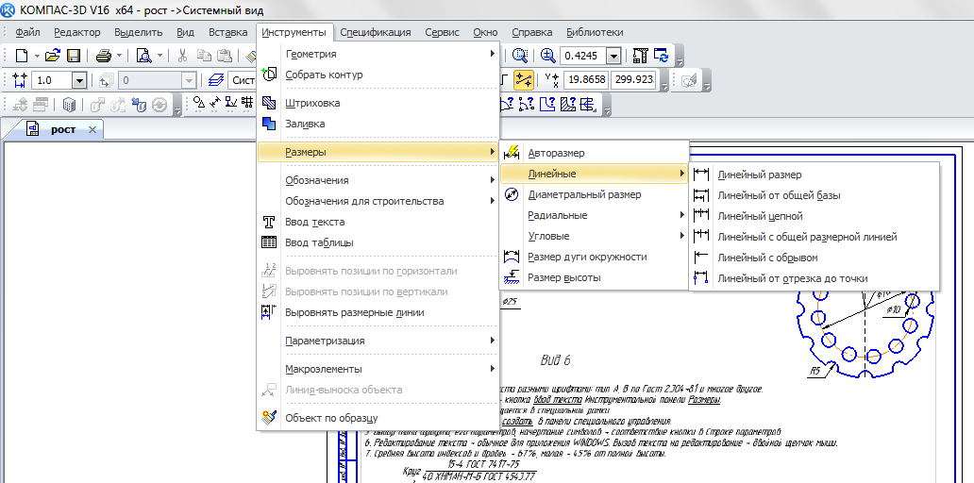
Для настройки параметров простановки размеров используем строку Свойств, вкладки параметров Размер и Параметры. Для более успешной проработки данной темы не забываем использовать Учебник программы на странице Справка в строке Меню, команда Содержание.

